Ноябрь в цифрах

В ноябре 2016 года на Республиканской фондовой бирже «Тошкент» были проведены 22 торговые сессии.
Всего в истекшем месяце заключено 335 сделок купли-продажи 15,7 млн. шт. ценных бумаг 33 эмитентов.
Объем биржевых сделок с ценными бумагами в ноябре т.г. составил 26,1 млрд. сум, что почти в 2 раза превышает показатель за ноябрь 2015 года (13,2 млрд. сум).
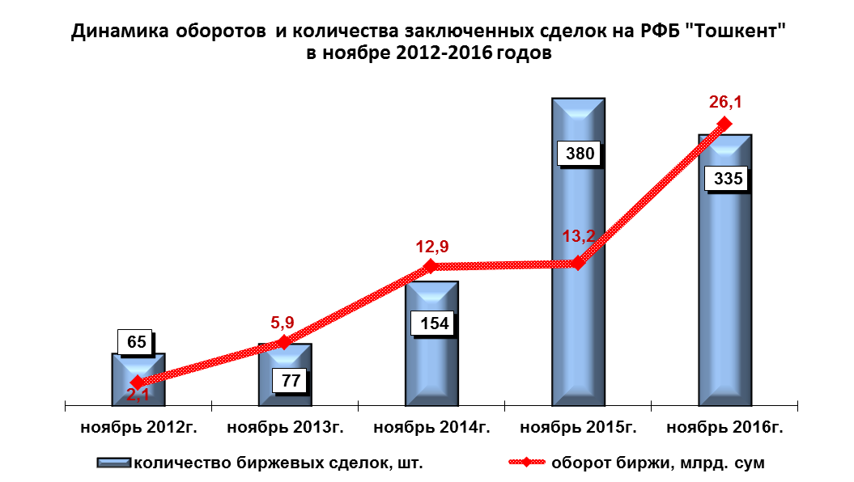

Показатели биржевого оборота РФБ «Тошкент»

Показатели | ноябрь  2015 | ноябрь  2016 | Изменение (+ прирост, - снижение),  в %
Количество АО, ценные бумаги  которых обращались на бирже | 22 | 33 | +50,0
Количество сделок, шт. | 380 | 335 | -11,8
Количество ценных бумаг, млн. шт. | 18,3 | 15,7 | -14,2
Сумма сделок, млрд. сум | 13,2 | 26,1 | +97,7

В отчетном периоде сделки с ценными бумагами заключались на рынке акций Единого программно-технического комплекса (ЕПТК) в секциях:
основная («Main Board») – 231 сделка на сумму 16,5 млрд. сум, в том числе: 2 сделки с корпоративными облигациями на сумму 1,0 млрд.сум и 1 сделка за иностранную валюту на сумму 138,7 тыс. долл. США (0,4 млрд. сум по курсу ЦБ);
в режиме переговорного аукциона («Nego Board») за иностранную валюту - 2 сделки на сумму 3,1 млн. долл. США (9,5 млрд. сум по курсу ЦБ);
по сделкам для физических лиц без клиринга («NC Board») – 102 сделки на сумму 0,06 млрд. сум.
Самая крупная по объему сделка заключена 3 ноября в секции переговорного аукциона («Nego Board») за иностранную валюту, в результате которой реализовано 19,8 тыс. штук акций АО "O'zparavtotrans" на сумму 2,1 млн. долл. США (6,5 млрд. сум по курсу ЦБ).
Средний размер объема биржевых сделок в ноябре составил 77,9 млн. сум.
Размер среднедневного объема сделок составил 1186,6 млн. сум.
Средняя цена реализованной одной ценной бумаги составила 1661,6 сум.
Одним из показателей, характеризующих формирование спроса на ценные бумаги, является коэффициент отношения цены продажи ценных бумаг к их номинальной стоимости, т.е. показатель ликвидности.
В отчетном месяце около половины (167) от общего количества сделок с ценными бумагами было заключено по ценам, превышающим их номинальную стоимость. При этом наибольший показатель ликвидности в сфере промышленности – 17,00.
В целом среднеотраслевой коэффициент отношения цены продажи ценных бумаг к их номинальной стоимости в ноябре составил 1,58.

Отношение цены ценных бумаг к их номиналу
в разрезе отдельных отраслей, ноябрь 2016 года
Агропромышленный комплекс | 2,28
Банковская сфера | 1,00
Лизинг | 1,62
Промышленность | 17,00
Страхование | 1,23
Строительство | 1,00
Транспорт | 5,13
Прочие | 1,06
Анализ отраслевых показателей биржи по инвестиционной привлекательности показывает, что наибольшим спросом в истекшем месяце пользовались ценные бумаги промышленных предприятий – 61,3%, агропромышленного комплекса – 19,5% и банков – 14,1.
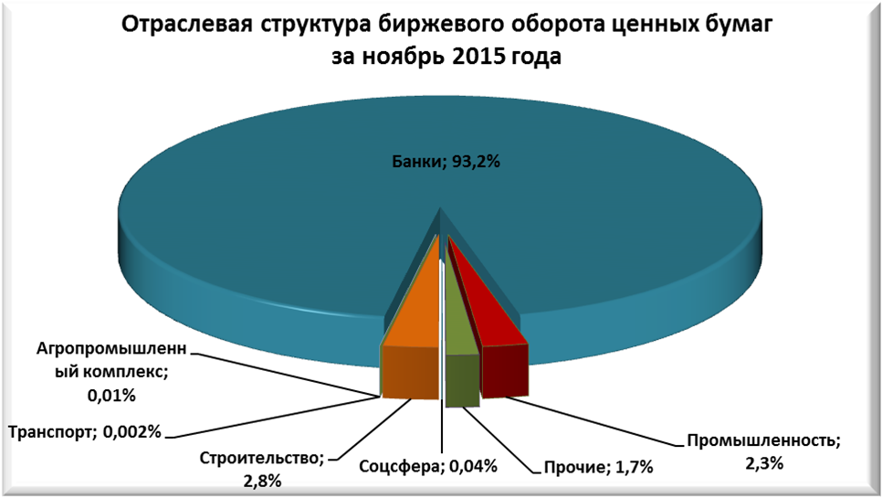 | 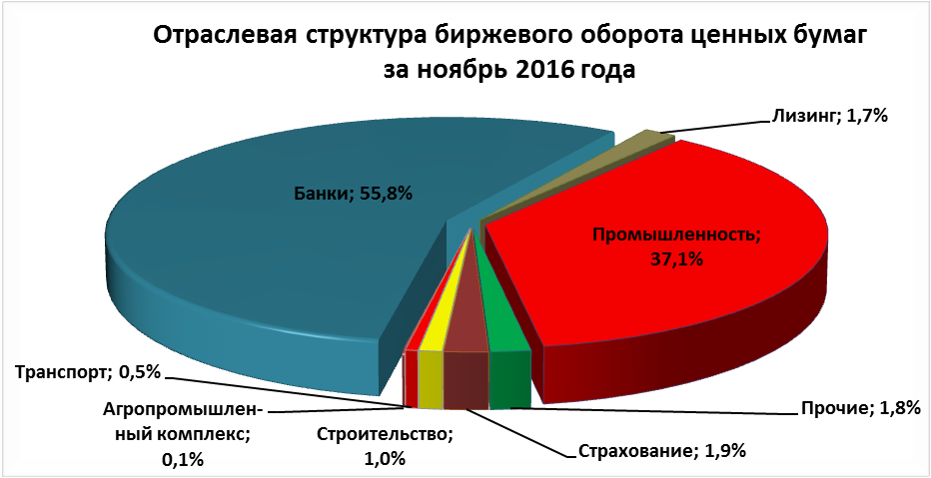
По категориям инвесторов наибольшая активность наблюдалась:
по сумме заключенных сделок у юридических лиц – 76% от общего объема заключенных сделок;
по количеству заключенных сделок у физических лиц – 70% от общего количества биржевых сделок.
Показатель среднего объема сделки (сумма сделок/количество сделок) в ноябре составил:
с юридическими лицами – 194,4 млн. сум;
с физическими лицами – 26,9 млн. сум.
В целом структура биржевого рынка по видам инвесторов, принимавших участие в торгах с ценными бумагами в ноябре, выглядит следующим образом:
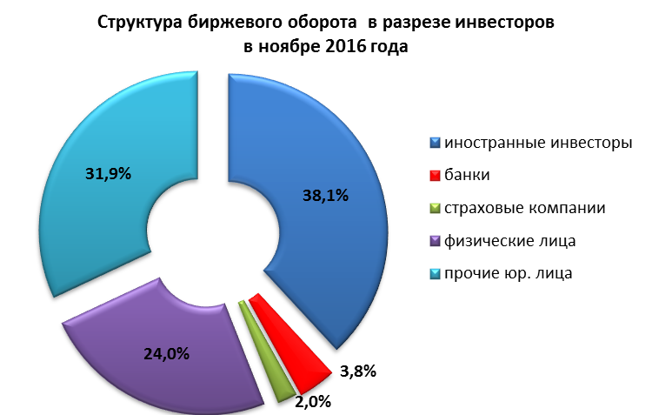
Активность брокерских контор в совершении сделок на фондовой бирже в истекшем месяце характеризуется следующими показателями.
Всего в биржевых торгах участвовало 18 брокерских контор.
Показатели десяти наиболее активных среди них по объему заключенных сделок на бирже, представлены в нижеследующей таблице.

Рейтинг брокерских контор, участвовавших на биржевых торгах

в ноябре 2016 года
Брокерские конторы | Количество сделок,  шт. | Общая сумма сделок, млн.сум | Уд. вес
ООО "Kapital-Depozit" (БК №443) | 179 | 26 547,2 | 50,8%
OOO NEFTGAZDEPOZIT (БК №463) | 3 | 9 529,4 | 18,3%
ООО "FULL STOCK GROUP" (БК №453) | 3 | 9 518,9 | 18,2%
ООО "Portfolio Investments" (БК №454) | 85 | 2 300,5 | 4,4%
ООО "Universal Depozit" (БК №455) | 6 | 1 174,0 | 2,25%
OOO "Наймон Инвест Консалтинг" (БК №472) | 2 | 870,0 | 1,67%
ООО "Ishonch LTD" (БК №444) | 94 | 846,7 | 1,6%
ОАО "Mulk-Sarmoya Brokerlik UYI" (БК №447) | 31 | 482,5 | 0,9%
ООО "Birinchi Banklararo Depozitariy"(БК №450) | 21 | 387,8 | 0,7%
ООО "ТашИнвестКом" (БК №439) | 12 | 195,8 | 0,4%

Удельный вес объема сделок, совершенных десятью наиболее активными брокерскими конторами в общем биржевом обороте составил 99,3%, а по количеству сделок – 65,1%.
Лидирующие позиции среди участвовавших в биржевых торгах в ноябре контор занимают:
по объему совершенных сделок с ценными бумагами:
- ООО "Kapital-Depozit" (БК №443)
- OOO NEFTGAZDEPOZIT (БК №463)
- ООО "FULL STOCK GROUP" (БК №453).
по количеству совершенных сделок с ценными бумагами:
- ООО "Kapital-Depozit" (БК №443) – 179 сделок
- OOO NAVOIY VAQT (БК №464) – 160 сделок
- ООО "Ishonch LTD" (БК №444) – 94 сделки.

Обзор биржевых торгов за 11 месяцев 2016 года

По итогам 11 месяцев 2016 года объем биржевых сделок на Республиканской фондовой бирже «Тошкент» достиг наивысшего показателя за все время деятельности биржи – 224,2 млрд. сум, что в 1,7 раза выше соответствующего периода прошлого года (за 11 мес.2015г. – 128,3 млрд. сум) и на 11 млрд. сум превысил рекордный показатель 2011 года (213,1 млрд. сум).
Значительный рост произошел и по числу заключенных на бирже сделок, количество которых составило 2728 штук, что почти в 1,2 раза превышает показатель за аналогичный период прошлого года (2362 сделки).
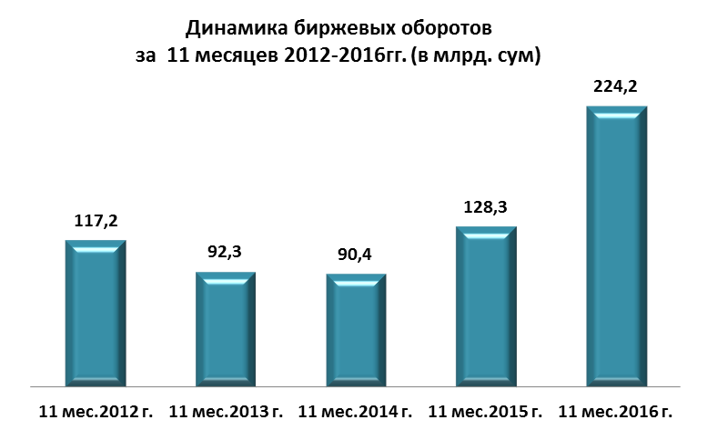

Всего за отчетный период реализовано 591,1 млн. шт. ценных бумаг 125 акционерных обществ.
Анализ показателей биржевого оборота РФБ «Тошкент»

Показатели | 11 мес.  2015 | 11 мес.  2016 | Изменение (+ прирост, - снижение),  в %
Количество АО, ценные бумаги  которых обращались на бирже | 74 | 125 | +68,9
Количество сделок, шт. | 2362 | 2728 | +15,5
Количество ценных бумаг, млн. шт. | 339,7 | 591,1 | +74,0
Сумма сделок, млрд. сум | 128,3 | 224,2 | +74,7

Биржевой оборот с ценными бумагами в разрезе основных отраслей народного хозяйства в отчетном периоде составил:
- на долю предприятий финансового сектора экономики приходится 51,2% от биржевого оборота или 114,7 млрд. сум, в т.ч. банков – 50,1% от биржевого оборота или 112,2 млрд. сум. За соответствующий период прошлого года доля финансового сектора составила 86,0% или 110,3 млрд. сум;
- доля агропромышленного комплекса – 6,6% или 14,8 млрд.сум (за 11 мес. 2015г. – 9,1% или 11,6 млрд.сум);
- доля промышленного сектора – 18,0% в обороте биржи или 40,3 млрд. сум (за 11 мес. 2015г. – 0,4 % или 0,5 млрд.сум);
- доля предприятий строительной отрасли – 0,9%, или 2,1 млрд.сум (за 11 мес. 2015г. – 2,4%, или 3,0 млрд.сум).

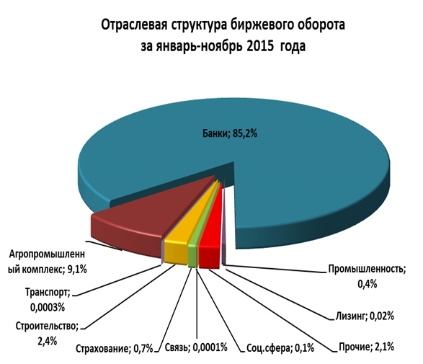 | 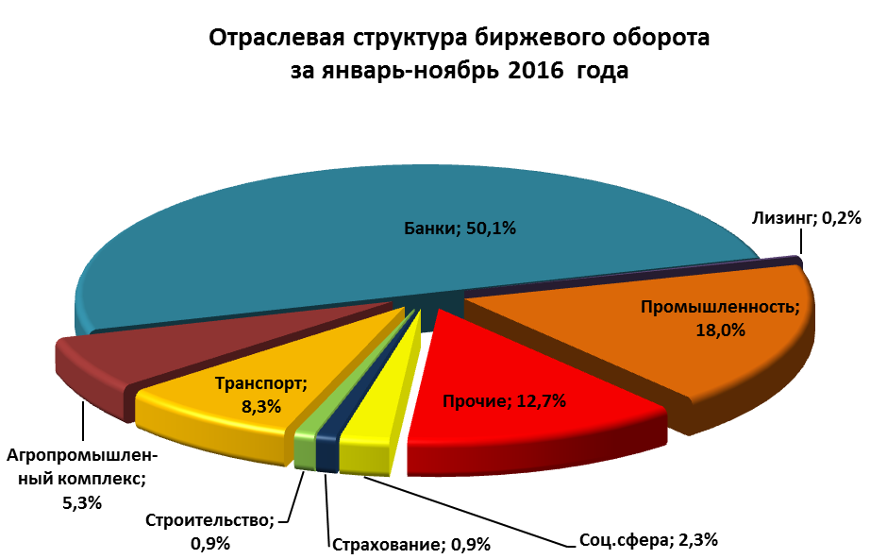
Если рассматривать показатели биржи по категориям инвесторов, то здесь следует отметить, что объем инвестиций юридических лиц составляет основную часть биржевого оборота – 178,9 млрд. сум, или 79,8% в общем биржевом обороте, из них доля иностранных инвесторов составила 45,3% или 81,0 млрд. сум.
В отчетном периоде наблюдается рост инвестиционной активности у физических лиц, доля которых в биржевом обороте составила 20,2%, или 45,3 млрд. сум (за 11 мес. 2015г. доля инвесторов – физических лиц составляла 19,8%, или 25,3 млрд. сум).
В целом структура биржевого рынка по видам инвесторов, принимавших участие в торгах с ценными бумагами за 11 месяцев 2016 года, выглядит следующим образом:
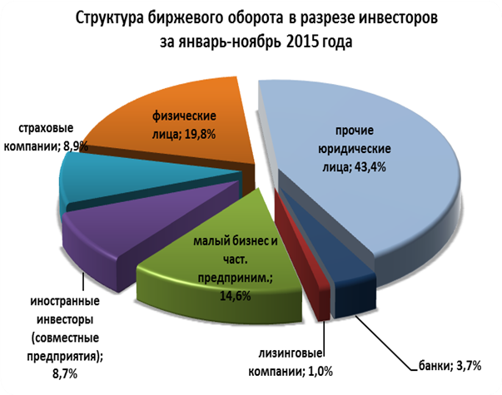 | 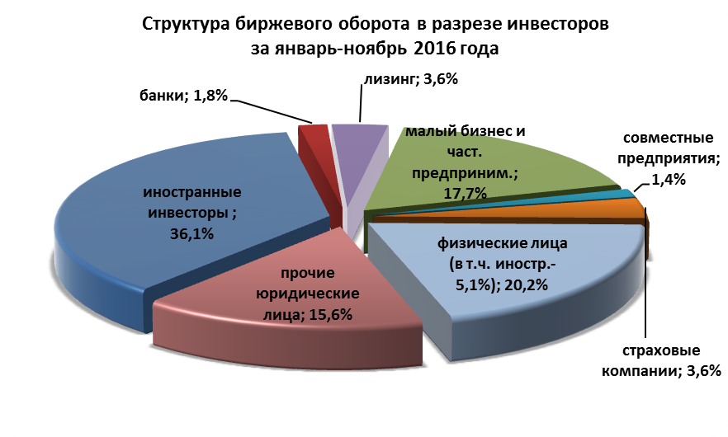

Несомненно, что повышение уровня доверия инвесторов к инструментам фондового рынка и расширение участия населения и юридических лиц на рынке ценных бумаг является одной из важнейших задач в дальнейшей работе Республиканской фондовой биржи «Тошкент».

ТОП 10 эмитентов с наибольшим объемом торгов
с начала 2016 года
Наименование эмитента | Отрасль | Объем, млрд.сум
Ipoteka-bank | Банк | 27,4
InFinBank | Банк | 25,5
HI-TECH BANK | Банк | 18,8
Toshkent yo'lovchi vagonlari-ni qurish va ta'mirlash zavodi | Узбекистон темир йуллари | 13,6
Asia Alliance Bank | Банк | 13,1
O''zkimyopolimersavdo | Субъекты не вошедшие в структуры органов | 11,1
Savdogarbank | Банк | 9,9
SHIFOBAXSH BULOQ | Субъекты не вошедшие в структуры органов | 7,2
O''zparavtotrans | Узгеобургунефтгаз | 6,5
To'ytepa metall qurilmalari | Узбекнефтегаз | 5,8
Обзор компаний, включенных в биржевой котировальный лист РФБ «Тошкент»

Одной из главных задач биржи является дальнейшее привлечение в биржевой котировальный лист наиболее финансово – устойчивых и ликвидных акционерных обществ республики.
На начало 2016 года в биржевом котировальном листе находилась 261 компания, при этом в течение т.г. в котировальный лист включено 85 новых компаний, а по 68 компаниям осуществлен делистинг, в результате чего по состоянию на 30.11.2016г. в биржевом котировальном листе находятся 278 акционерных обществ (по состоянию на 30.11.2015г. - 220 АО).

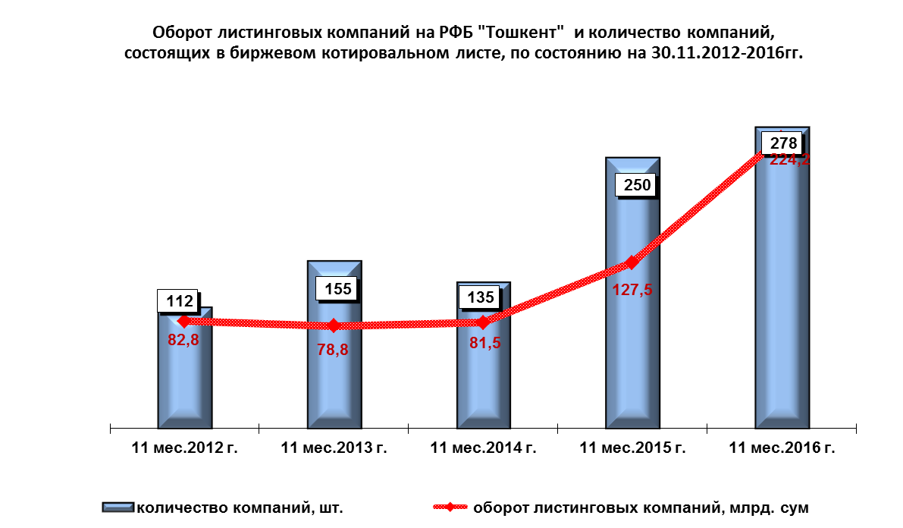
В разрезе категорий биржевого котировального листа количество акционерных обществ, отвечающих требованиям категории «А», составило 24 АО. 29 акционерных обществ соответствуют требованиям категории «В», 190 - категории «С» и 35 – категории «Р».
Таким образом, наибольшее количество акционерных обществ отвечает требованиям категории «С», то есть размер уставного фонда эмитента составляет более $400 тыс. в эквиваленте по курсу Центрального банка Республики Узбекистан на дату гос.регистрации, а итоги деятельности эмитента за последние два завершенных финансовых года демонстрируют положительный финансовый результат.
В числе листинговых компаний - коммерческие банки, страховые компании, предприятия нефтегазовой промышленности, производства строительных материалов, агропромышленного комплекса, энергетики, металлургии и др.

Отраслевая структура компаний, включенных в биржевой котировальный лист, по состоянию на 30.11.2016г.

№ | Отрасль | Количество АО | Доля АО
1 | НХК "Узбекнефтгаз" | 41 | 13,90%
2 | АО "Узпахтасаноат" | 34 | 11,53%
3 | Субъекты не вошедшие в структуры органов гос.и хоз.управл-я | 30 | 10,17%
4 | АК "Уздонмахсулот" | 26 | 8,81%
5 | Банки | 21 | 7,12%
6 | ГАК "Узкимесаноат" | 15 | 5,08%
7 | ГАК "Узбекэнерго" | 14 | 4,75%
8 | АО "Узпахтаег" | 14 | 4,75%
9 | Юридические лица, учрежденные органами власти на местах | 10 | 3,39%
10 | ГАЖК "Узбекистон темир йуллари" | 9 | 3,05%
11 | АК "Узстройматериалы" | 8 | 2,71%
12 | АК "Дори-дармон" | 7 | 2,37%
13 | АК "Узэлтехсаноат" | 7 | 2,37%
14 | Ассоциация "Агромашсервис" | 6 | 2,03%
15 | "Узвинпром-холдинг" | 5 | 1,69%
16 | АО "Узспиртсаноат" | 5 | 1,69%
17 | Ассоциация "Узулгуржисавдоинвест" | 4 | 1,36%
18 | Минсельводхоз | 3 | 1,02%
19 | АК "Узавтосаноат" | 5 | 1,02%
20 | Министерство внешних экон-х связей,инвестиций и торговли РУз | 2 | 0,68%
21 | Гос. страхов. компании | 2 | 0,68%
22 | Мининфоком | 1 | 0,34%
23 | АК "Узмахсусмонтажкурилиш" | 1 | 0,34%
24 | Акционерно-лизинговая компания "Узсельхозмашлизинг" | 1 | 0,34%
25 | АО "Узметкомбинат" | 1 | 0,34%
26 | АО Алмалыкский ГМК | 1 | 0,34%
27 | Госархитектстрой | 1 | 0,34%
28 | ИПАК "Шарк" РУз | 1 | 0,34%
29 | Узбекская республиканская товарно-сырьевая биржа | 1 | 0,34%
30 | Узбекское агентство "Узкоммунхизмат" | 1 | 0,34%
31 | ХК "Узагропроммашхолдинг" | 1 | 0,34%
 | Всего | 278

Информация о государственных акциях и ценных бумагах, выставляемых на биржевые торги по решениям Президента Республики Узбекистан и/или Кабинета Министров Республики Узбекистан
Во исполнение Постановления Президента Республика Узбекистан от 28.04.2015 г. №ПП-2340 по состоянию на 30 ноября 2016 года на торги РФБ «Тошкент» выставлены пакеты акций 20 АО на общую сумму 68,5 млрд. сум и 487,7 млн. долл. США.
Информация о выставлении на торги РФБ «Тошкент» акций АО, согласно Постановлению Президента РУз от 28.04.2015 г. N ПП-2340
(по состоянию на 30.11.2016г.)
Ассоциация | Количество АО | Количество акций, (шт.) | Сумма выставления, млн. долл. США/ млрд.сум
АК «Узкимёсаноат» | 6 | 172 194 655 | $ 400,3
НХК «Узбекнефтегаз» | 1 | 186 050 | $ 25,0
НХК «Узбекнефтегаз» | 1 | 186 050 | 60,0
АК «Узэлтехсаноат» | 4 | 130 982 510 | $ 74,6
Хокимияты | 3 | 9 679 587 | $ 11,3
Хокимияты | 3 | 9 679 587 | 38,8
Ассоциация предприятий оптовой торговли | 1 | 145 000 | 3,4
АК «Уздонмахсулот» | 1 | 180 513 | 5,6
Общий итог | 20 | 313 298 162 | $ 487,7
Общий итог | 20 | 313 298 162 | 68,5
Во исполнение Постановлений Президента Республики Узбекистан от 21.12.2015г. N ПП-2454 и Кабинета Министров РУз от 10.02.2016 г. N ПКМ-33 по состоянию на 30 ноября 2016 года на торги РФБ «Тошкент» выставлены пакеты акций 8 АО на общую сумму 15,0 млрд. сум и 68,2 млн. долл. США.
Информация о выставлении на торги РФБ «Тошкент» акций АО, согласно Постановлений Президента РУз от 21.12.2015г. N ПП-2454 и Кабинета Министров РУз от 10.02.2016 г. N ПКМ-33
(по состоянию на 30.11.2016г.)
Ассоциация | Количество АО | Количество акций, (шт.) | Сумма выставления, млн. долл. США/ млрд.сум
АО «Узкимесаноат» | 2 | 234 957 | $ 8,6
Субъекты не вошедшие в структуры органов | 1 | 108 443 | $ 0,32
Ассоциация "Агромашсервис" | 2 | 2 248 048 099 | 15,0
АО «Узбекистон темир йуллари» | 3 | 2 347 282 | $59,3
Общий итог | 8 | 2 250 657 961 | $ 15,0
Общий итог | 8 | 2 250 657 961 | 68,2

Во исполнение Постановлению Кабинета Министров РУз от 05.08.2016 г. N ПКМ-252 по состоянию на 30 ноября 2016 года на торги РФБ «Тошкент» выставлены пакеты акций 54 АО на общую сумму 29,1 млрд. сум и 718,2 млн. долл. США.
Информация о выставлении на торги РФБ «Тошкент» акций АО, согласно Постановлению Кабинета Министров РУз
от 05.08.2016 г. N ПКМ-252
(по состоянию на 30.11.2016г.)
Ассоциация | Количество АО | Количество акций, (шт.) | Сумма выставления, млн. долл. США/ млрд.сум
НХК «Узбекнефтегаз» | 25 | 26 469 452 | $ 127,7
АК «Узэлтехсаноат» | 2 | 178 631 522 | $ 245,7
Страховые компании | 2 | 4 845 984 | $ 9,6
Банки | 5 | 1 113 176 137 | $ 255,4
Министерство по развитию информационных технологий и коммуникаций | 1 | 150 000 | $ 1,4
АО «Узбекэнерго» | 2 | 433 442 | 9,2
ХК «Узвинпром-холдинг». | 2 | 691 150 | $ 6,2
Министерство внешних экономических связей, инвестиций и торговли | 2 | 13 034 283 | $ 29,6
Министерство сельского и водного хозяйства | 1 | 1 507 138 | $ 6,6
АКЛ «Узкишлокхужаликмашлизинг» | 1 | 6 253 363 | $ 8,1
АО «Узбекистон темир йуллари» | 3 | 978 834 | $ 7,1
Ассоциация «Узбекозиковкатзахира» | 2 | 263 250 | 5,0
Прочие | 3 | 14 197 803 | $ 20,7
Прочие | 6 | 14 197 803 | 14,9
Общий итог | 54 | 1 373 666 641 | $ 718,2
Общий итог | 54 | 1 373 666 641 | 29,1

Всего с начала года иностранным инвесторам на биржевых торгах реализованы пакеты акций 38 АО на общую сумму 34,8 млрд. сум, 19,2 млн. долл. США и 45,7 тыс. Евро.

